Introduction Document

گزارش کار پروژه نهایی DSD

محمدحسن برجل بیاتیانی – 401105691

استاد فصحتی

دانشکده مهندسی کامپیوتر

دانشگاه صنعتی شریف

پرسش پنجم (آسانسور)

در این پروژه قصد داریم تا طراحی سوال پنجم آزمون میانترم را با استفاده از System Verilog پیاده سازی نماییم. سوال مورد نظر به شرح زیر است:

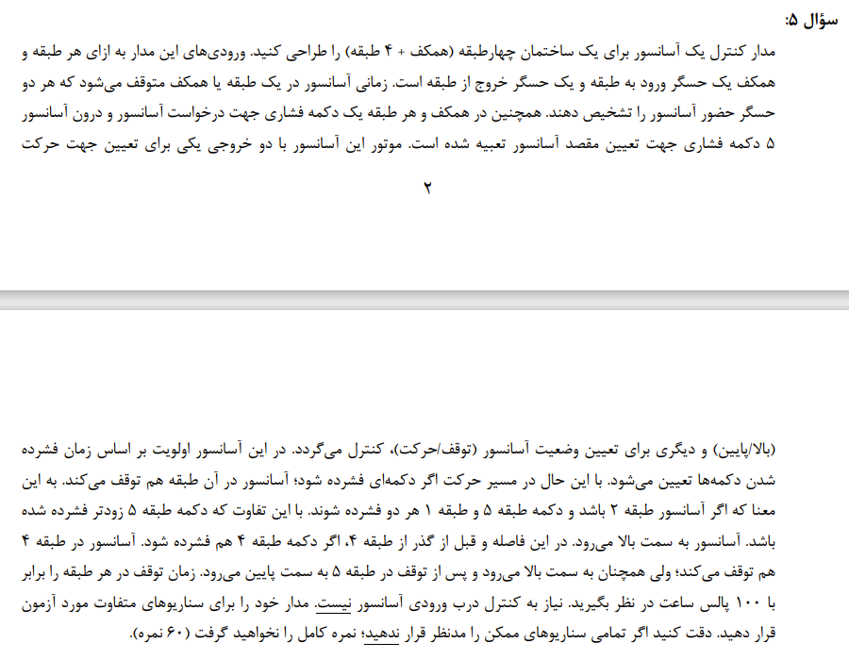

طراحی و تست این سوال در فایل هایی به پیوست این فایل آمده اند که همگی در ریپازیتوری گیتهاب به آدرس https://github.com/Mowhby/DSD-elevator-simulation قرار دارند.